Zwei WorldStar Awards: Erfolgreicher Jahresstart für Greiner Packaging

Das Jahr 2024 startet mit einem doppelten Erfolg für Greiner Packaging: Am 9. Jänner wurde bekanntgegeben, dass sich das Unternehmen in diesem Jahr gleich über zwei WorldStar Awards freuen darf, für seinen innovativen K3® r100 sowie für das nachhaltigkeitsfokussierte Redesign einer Joghurt-Verpackung.

- Greiner Packaging kann sich 2024 über gleich zwei WorldStar Awards in der Kategorie Food freuen
- Beide Gewinnerverpackungen haben in den vergangenen Jahren bereits nationale Awards erhalten – die Voraussetzung, um für die Nominierung eines WorldStar Awards qualifiziert zu sein

Kremsmünster, Jänner 2024 – Insgesamt 435 Verpackungen aus 41 Ländern haben sich um den Erhalt eines WorldStar Awards beworben. Ebenso wie die Einreichungen verteilten sich auch die Award-Gewinner über den gesamten Erdball – darunter Greiner Packaging, mit nicht einer sondern gleich zwei innovativen Verpackungen.

K3® r100: Hervorragende Recyclingfähigkeit durch Selbsttrennung
Vor über 40 Jahren wurde der Karton-Kunststoff-Becher von Greiner Packaging erfunden und seither stetig weiterentwickelt. Sein dünn ausgefertigter Kunststoffbecher, reduzierter CO₂-Fußabdruck und die intuitive Aufreiß-Lasche machen die Verpackung zu einer besonders nachhaltigen und gleichzeitig optisch ansprechenden Verpackungswahl.
Mit der Produktinnovation K3® r100 gelingt bis dato Unerreichtes: Kartonwickel und Kunststoffverpackung werden während des Abfall-Entsorgungsprozesses ohne menschliches Einwirken voneinander getrennt. Das Erreichen einer hervorragenden Recyclingfähigkeit (bis zu 98 %) ist dadurch nicht – wie bei allen bisherigen K3® Verpackungen – von der korrekten Trennung durch Endkonsument:innen abhängig, sondern passiert völlig selbstständig. Kunden wie das österreichische Unternehmen Berglandmilch und die Schweizer Molkerei Forster setzen bereits auf die sich-selbst-trennende Verpackung. Für die Innovation wurde Greiner Packaging 2023 bereits mit dem Green Packaging Star Award ausgezeichnet.

Kundenspezifische Joghurtverpackung: Redesign mit Nachhaltigkeitsbenefits
Um das Verpackungsdesign der sahnig fruchtigen Joghurts von Olma Pierot nachhaltiger zu gestalten, wandte sich die Marke an den Verpackungsspezialisten Greiner Packaging. Durch einen Umstieg von Spritzguss auf Tiefziehen und eine Anpassung in der Bechergeometrie konnten insgesamt 29 % Kunststoff pro Becher eingespart werden. Das entspricht einem Einsparungspotenzial von 48 Tonnen Kunststoff jährlich. Zudem sind die Verpackungen durch Anpassungen der Bechergeometrie besser stapelbar: Die Stapelhöhe von 5 Bechern konnte um 74,8 mm reduziert werden, was in weiterer Folge die benötigten LKW-Ladungen für den Transport reduziert – um fast 80 % pro Jahr. Sowohl durch die Reduktion des benötigten Kunststoffs als auch von LKW-Ladungen können große Mengen an CO₂e Emissionen eingespart werden. 2023 erhielt das Redesign bereits den tschechischen Obal Roku Award „Packaging of the Year 2023“.

„Wir durften uns in den vergangenen Jahren bereits über einige WorldStar Awards freuen. Zwei Awards in einem Jahr zu erhalten ist jedoch etwas ganz Besonderes und unterstreicht, dass wir an all unseren Standorten gemeinsam mit unseren Kunden daran arbeiten, innovative Verpackungen im Sinne der Nachhaltigkeit zu entwickeln. Und genau mit diesem Anspruch gehen wir auch in das bevorstehende Geschäftsjahr“, freut sich Beatrix Praeceptor, CEO von Greiner Packaging über den Erhalt von gleich zwei WorldStar Awards.

Der WorldStar Award, ein Preis der World Packaging Organisation, wird seit 1970 vergeben. Um für eine Einreichung qualifiziert zu sein, müssen die Verpackungen bereits auf regionaler oder nationaler Ebene einen Verpackungspreis für sich entschieden haben.

Text & Bild:

Textdokument sowie Bilder in hochauflösender Qualität zum Download:
https://greinerpackaging.canto.de/b/PKC78

Credit: Greiner Packaging

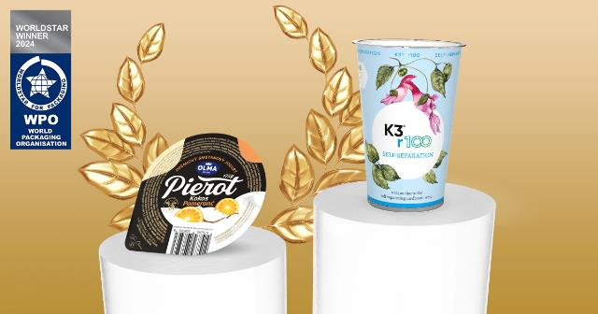

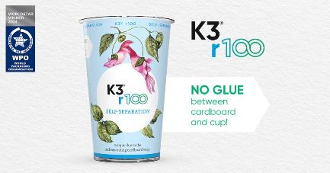

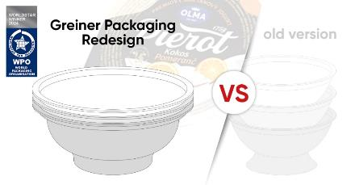

Bildunterschrift: 2024 freut sich Greiner Packaging über den Erhalt von zwei WorldStar Awards in der Kategorie Food – für seinen K3® r100 sowie eine optimierte Joghurtverpackung für Olma Pierot.

Über Greiner Packaging
Greiner Packaging zählt zu den führenden europäischen Herstellern von Kunststoffverpackungen im Food- und Non-Food-Bereich. Das Unternehmen steht seit über 60 Jahren für hohe Lösungskompetenz in Entwicklung, Design, Produktion und Dekoration. Den Herausforderungen des Marktes begegnet Greiner Packaging mit zwei Business Units: Packaging und Assistec. Während erstere für innovative Verpackungslösungen steht, konzentriert sich zweitere auf die Produktion maßgeschneiderter technischer Teile. Greiner Packaging beschäftigt über 5.000 Mitarbeiter:innen an 30 Standorten in 19 Ländern weltweit. 2022 erzielte das Unternehmen einen Jahresumsatz von 909 Millionen Euro (inkl. Joint Ventures). Das sind fast 40 % des Greiner-Gesamtumsatzes.

Medienkontakt Greiner Packaging:
Charlotte Enzelsberger

Greiner Packaging International GmbH
Gewerbestraße 15, 4642 Sattledt, Austria
Mobil: +43 664 88218364
E-mail: c.enzelsberger@greiner-gpi.com

